编 号：0178-2020-2022
监 督 审 核 任 务 书
1． 黄金荣 女士/先生：
兹委托您作为审核组长，领导审核组完成南京地铁运营有限责任公司的认证审核。
企业联系 | 联系人 | 陈书群 |  | 手机 |  | 13951886065 |  | 座机 | 025-51898318
2．审核领域  审核类型 | 测量管理体系 ■第（ 二 ）次监督审核
3．审核目的 | ■ 监督审核：确定企业的管理体系是否持续满足标准要求，以确定是否保持认证的建议。
4．审核范围 | 涉及的场所及地址：南京市江宁区麒麟社区西流大队高井村灵山控制中心
4．审核范围 | 涉及的产品（服务）/活动：轨道交通运营；工程设计、工程监理、工程技术咨询及培训；企业管理咨询；建筑材料、机电设备、五金交电销售；物业管理；机械及电器设备材料租赁；电梯安装、维修；道路货物运输；工程测量；城市桥梁、隧道设施管理服务；互联网广告服务；其它广告服务。
4．审核范围 | 涉及的时期：自上次监督审核结束 至 本次监督审核结束日。
5.审核准则 | ■ GB/T19022-2003/ISO10012:2003  ■ 企业测量管理体系文件  ■ 相关国家法律、法规、规章、技术规范和顾客、行业标准或规定。
6.审核方法 | ■现场审核 □远程审核 □现场结合远程审核
7.资源要求 | （1）企业提供认证审核所需必要的计算机、打印机，给组员每人配备3名向导员；  （2）企业提供必要的文件及获得信息的途径；  （3）企业向审核组明确现场安全、保密规定和其它相关要求。  注：如为远程审核时，需提供所需必要的网络条件；
12审核日期 | 监督审核日期：2022年11月07日 上午至2022年11月09日 下午 (共3.0天)；  计划总人日 9.0 (人·日)，现场人日 9.0 (人·日)
审核组  成员 | 组内  身份 |  | 注册级别 |  | 注册证书编号 |  | ISC编号 |  |  | 电话
黄金荣 | 组长 |  | 审核员 |  | 2021-M1MMS-2227641 |  | ISC[S]0062 |  |  | 13851678922
余慧 | 组员 |  | 审核员 |  | 2021-M1MMS-1207225 |  | ISC[S]0177 |  |  | 13382769563
李晓军 | 组员 |  | 审核员 |  | 2020-M1MMS-1274579 |  | ISC[S]0421 |  |  | 13770534375
13保密纪律要求 | 1.审核组成员独立开展审核活动，公平、公正的评价企业测量管理体系运行情况，严格遵守审核纪律和职业道德。  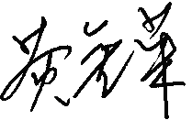  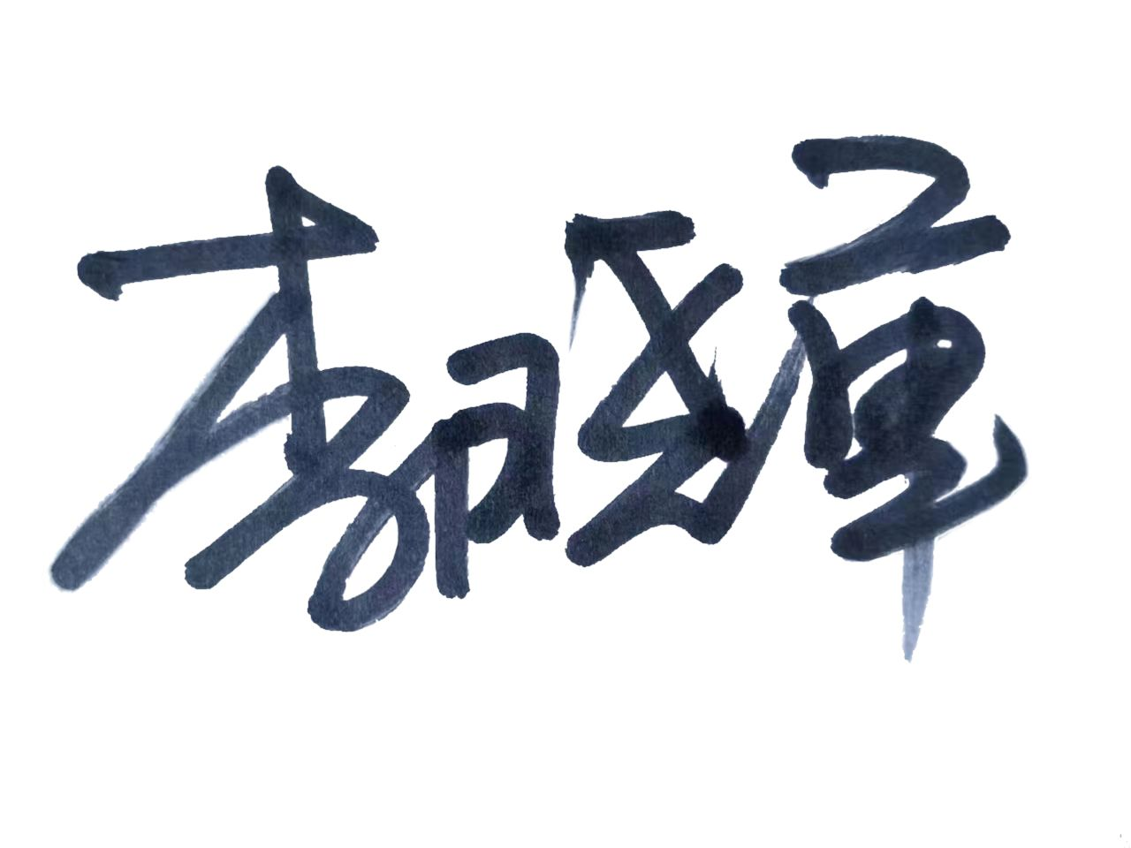  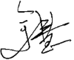  2.审核组成员必须恪守保密原则，不向第三方泄漏任何涉及企业的技术和商业秘密，不向第三方透露审核信息。  审核组成员签字：
审核组长：黄金荣
日 期： 2022.11.03
方案管理人员： 李凤娟

日 期：2022.11.03

